# 【社区动态】“家”的力量·共育未来 ——富康社区开展三八妇女节家庭教育心理沙龙

为进一步促进家庭教育发展，提升家长教育素养，3月8日上午，富康社区精心筹备了一场别开生面的家庭教育心理沙龙，旨在为社区家庭搭建沟通交流与学习成长的平台。希望通过专业的指导和经验的分享，帮助家长们掌握科学的教育方法，更好地陪伴孩子成长。

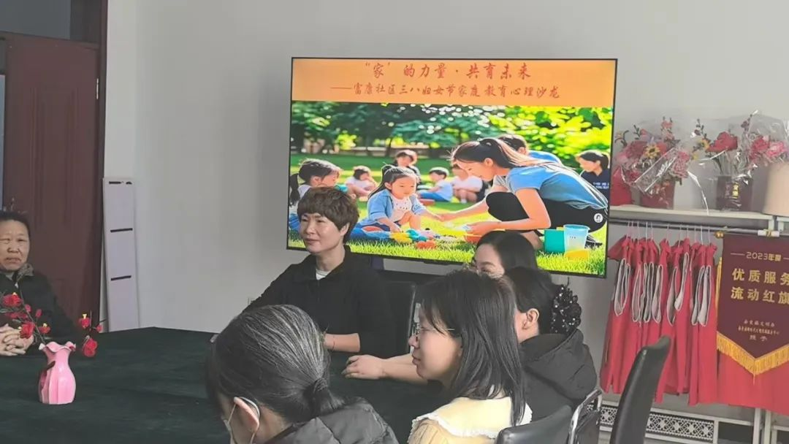

活动伊始，我们邀请到了资深心理咨询师谢永君为大家带来一场精彩的家庭教育讲座。谢老师凭借丰富的专业知识和实践经验，深入浅出地讲解了家庭教育的核心要素，如情感陪伴、规则建立、价值观引导等。通过一个个生动的案例，让家长们深刻认识到了科学育儿理念的重要性，也为大家在今后的家庭教育中指明了方向。

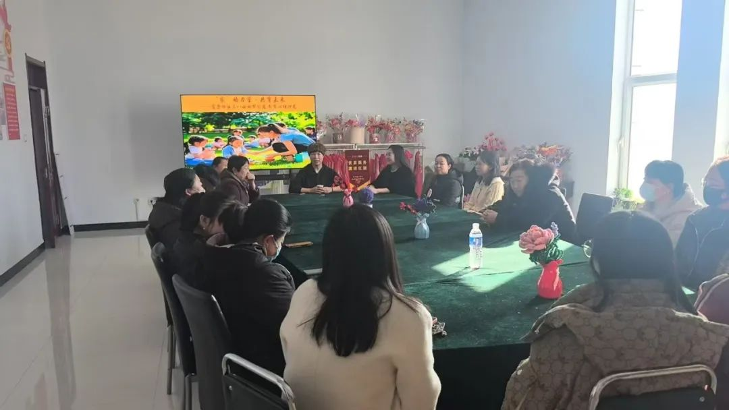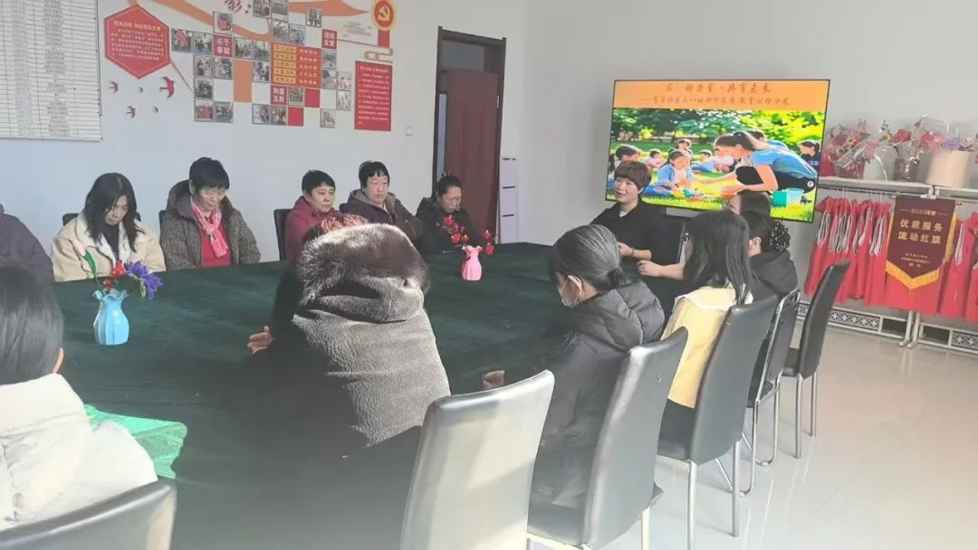

在互动环节，家长们积极提问，将自己在家庭教育中遇到的困惑和问题一一抛出。谢老师耐心倾听，并给予了专业的解答和建议。同时，其他家长也纷纷分享自己的经验和心得，现场气氛热烈而融洽。在这里，大家相互学习、相互启发，共同寻找解决问题的方法。

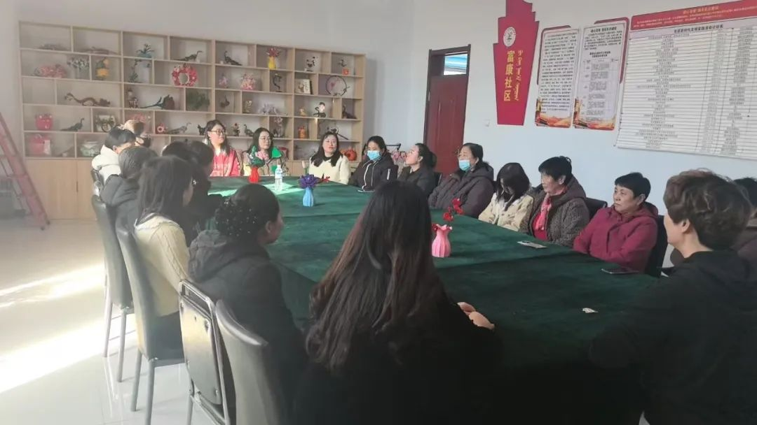

此次家庭教育心理沙龙活动圆满结束，但富康社区对家庭教育的关注和支持不会停止。未来，社区将继续开展各类丰富多彩的家庭教育活动，为家长们提供更多学习和交流的机会，共同为孩子们创造一个良好的成长环境。同时，也希望广大家长能够积极参与到社区的家庭教育活动中来，携手共进，共育未来！